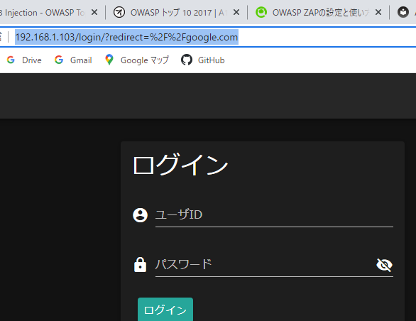

オープンリダイレクト

・問題点

redirect部分がhttp;/を弾くような設定をしているのだが、//google.comのような文字列をhttp;/google.comと解釈してしまっている

・起こり得る問題

攻撃者が用意した悪意のあるページに飛んでしまう